AUSBLICK AUF DIE NÄCHSTE GENERATION: PROTOTYP DER ALPINE A110 DEBÜTIERT BEIM GOODWOOD FESTIVAL OF SPEED

22/06/2026

- Demonstrations- und Entwicklungsfahrzeug der dritten Modellgeneration feiert weltweite Publikumspremiere bei der 33. Festival-Auflage
- „Alpine Moment“ am 9. Juli würdigt Tradition und Entwicklung der Sportwagen-Ikone – Marke beim Bergrennen und „First Glance“-Event dabei
- Formel-1-Piloten Pierre Gasly und Franco Colapinto des BWT Alpine F1-Teams – Demonstrationsfahrt mit E20-Rennboliden mit V8-Motor aus dem Jahr 2012
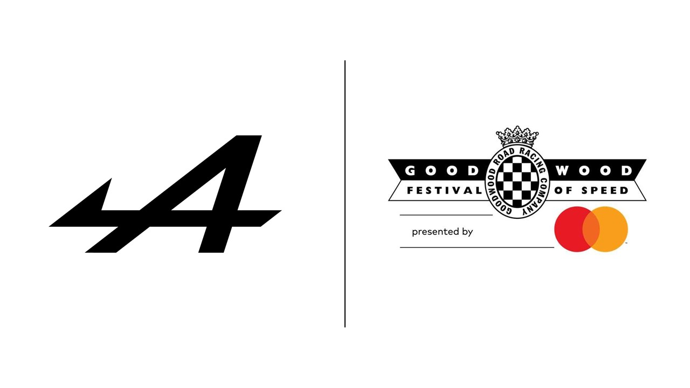

Alpine reist mit einer Weltpremiere zum diesjährigen Goodwood Festival of Speed (9.-12. Juli): Im Süden Englands erwartet die Besucherinnen und Besucher ein Ausblick auf die nächste Generation der Alpine A110. Der erstmals in der Öffentlichkeit gezeigte Prototyp dient als Entwicklungsträger für zukünftige Technologien – und ist Teil des bislang größten Markenauftritts von Alpine in Goodwood. Neben dem Prototyp wird die französische Premium-Sportwagenmarke ihre gesamte Modellpalette sowie eine hochkarätige Fahreraufstellung des BWT Alpine F1-Teams präsentieren, darunter die Formel-1-Piloten Pierre Gasly und Franco Colapinto.

Die dritte Generation der Alpine A110 wird der weltweit erste echte vollelektrische Sportwagen, der auf der neuen Alpine Performance Platform (APP) basiert. Diese ermöglicht es dem Modell, der DNA von Alpine treu zu bleiben und gleichzeitig die besten aktuellen Sportwagen mit Verbrennungsmotor in puncto Leistung zu übertreffen. Bei seiner weltweiten Publikumspremiere in Goodwood können die Besucherinnen und Besucher den Prototyp – ein Fahrzeug, das bei Testfahrten zur Entwicklung zukünftiger Technologien für die nächste Generation zum Einsatz kommt – jeden Tag in Aktion erleben.

Um die Tradition und Entwicklung der legendären Alpine A110 zu feiern, werden auf dem Festival weitere wegweisende Modelle zu sehen sein, die die Entwicklung des Fahrzeugs von der Rallye-Ikone zum Elektro-Pionier nachzeichnen. Diese Fahrzeuge beleuchten die Alpine Geschichte von der Vergangenheit über die Gegenwart bis in die Zukunft.

Basierend auf einer selbstbewussten Vision, die Sportlichkeit mit der markentypischen Leistung und Emotion kombiniert, tritt Alpine in eine spannende neue Phase seiner Geschichte ein: Mehr Kundinnen und Kunden denn je entscheiden sich für eine Alpine. Zwei Modelle aus der aktuellen Produktpalette, die dieses Wachstum vorangetrieben haben, werden während des gesamten Festivals sowohl auf der Rennstrecke als auch am Stand präsent sein: der vollelektrische Hot Hatch Alpine A290 und die Alpine A390, der bis zu 470 PS starke fünfsitzige Sport-Fastback der Marke als jüngstes Familienmitglied.

Neben den Fahrzeugen dürfen sich Besucherinnen und Besucher auf ein fünfköpfiges Aufgebot des BWT Alpine F1-Teams freuen: Zu den aktuellen Stammpiloten Pierre Gasly und Franco Colapinto gesellen sich die Mitglieder der Alpine Academy sowie die Ersatzfahrer Nina Gademan, Paul Aron und Alex Dunne. Das Quintett fährt an allen vier Tagen exklusive Fahrzeuge und trifft Fans am Alpine Stand.

Ein weiteres Highlight wird der „Alpine Moment“ am Donnerstag (9. Juli) sein, bei dem die Marke im Rahmen der „Brand Parade“ das Vermächtnis der Alpine A110 feiert. Die Fans werden miterleben, wie der Prototyp der dritten Generation seine weltweite Publikumspremiere neben anderen wegweisenden A110 Modellen feiert, die sowohl die Geschichte der Marke als auch die aktuelle Modellpalette prägen. Eine Demonstrationsfahrt des Formel-1-Rennwagens E20 sorgt für einen unvergesslichen Abschluss.

Abseits der Rennstrecke warten am Alpine Stand interaktive Simulatoren für das Alpine Active Torque Vectoring (AATV), tägliche Vorträge und Autogrammstunden mit den Alpine Fahrerinnen und Fahrern sowie DJ-Sets zur Mittagszeit. Die gesamte Modellpalette der Marke wird zudem an der Parade des Festivals teilnehmen, was den Besucherinnen und Besuchern weitere Gelegenheiten bietet, die Autos und Fahrer aus nächster Nähe zu erleben.

Das erstmals 1993 veranstaltete Goodwood Festival of Speed ist die weltweit größte automobile „Gartenparty“. Jedes Jahr befahren mehr als 600 Autos und Motorräder aus der gesamten Geschichte des Automobilbaus und des Motorsports den Hügel, begleitet von vielen legendären Persönlichkeiten des Sports.

*****

MEDIENKONTAKTE

Valeska Haaf
Direktorin Kommunikation
valeska.haaf@renault.at
+43 (0) 699 1680 1103
Tizian Ballweber
Produkt-PR Spezialist
tizian.ballweber@renault.at
+43 (0) 699 1680 1104
www.media.renault.at

ÜBER ALPINE

Die 1955 von Jean Rédélé in Dieppe gegründete Marke Alpine hat sich als französische Sportwagenmarke etabliert. Mit der Präsentation der neuen Alpine A110 im Jahr 2017 knüpfte Alpine konsequent an ihre zeitlosen Kernwerte an: Leichtigkeit, pures Fahrvergnügen und französisches Savoir-faire. 2021 wurde die Alpine Business Unit ins Leben gerufen. Sie baut auf dem Know-how des traditionsreichen Werks in Dieppe sowie auf der technischen Expertise der Teams von Alpine Racing und Alpine Cars auf. Als eigenständige Marke entwickelt Alpine authentische und exklusive Sportwagen und fungiert innerhalb der Renault Group als Innovationslabor.
Diese Kompetenz ermöglicht es der Marke, an zwei FIA-Meisterschaften teilzunehmen: der Formel 1 und der Langstrecken-Weltmeisterschaft. Darüber hinaus ist Alpine mit seinem Kundensportprogramm in Rallye-, Cup- und GT4-Serien vertreten. Das Jahr 2024 markierte einen wichtigen Meilenstein in der strategischen Ausrichtung der Marke: Mit dem Start der vollelektrischen „Dream Garage“ feierte der sportliche Kompaktwagen Alpine A290 Premiere. Ihm folgte 2025 mit der Alpine A390 der erste sportliche Fastback der Marke – ergänzt durch den weiterhin ikonischen Sportwagen Alpine A110.

Die fünf Alpine Stores in Österreich haben sich auf die Kundenberatung, die Kundenbetreuung und die Werkstatt-Leistungen für Alpine Cars spezialisiert. Sie befinden sich in Linz, in Graz, in Salzburg, in Tulln und in Wien.

